СЕМЕЙНЫЙ – ЭКОЛОГИЧЕСКИЙ ПРОЕКТ
ПО ТЕМЕ: «Наблюдение за развитием котят Сиамской породы»

Подготовил воспитатель МБДОУ д/с № 31 Е.В.Моисеева

Цель:
- Способствовать появлению у детей симпатии к кошке, желание правильно общаться с ней (ласково называть, нежно погладить, покормить, поиграть) – накоплению у детей конкретных представлений о кошке: признаки внешнего вида (большая, серая, с мягкой пушистой шерстью; есть голова, глаза – чтобы смотреть, уши – чтобы слышать, рот с зубами – чтобы есть; лапы – чтобы ходить, лазать, бегать), особенностях поведения (кошка мяукает – «разговаривает», лакает молоко, любит есть мясо, рыбу, кошка живая).
- Развивать умение наблюдать, принимать цель наблюдения, внимательно рассматривать. Говорить об увиденном, используя знакомые слова и выражения. Развивать интерес, тактильные ощущения, мелкую моторику пальцев рук, зрительную память.
- Воспитывать любовь к животным, желание беречь животное, не обижать его, прививать начала экологического воспитания.
Методические приёмы:
- наглядно-действенные: рассматривание живого объекта в действии, рассматривание иллюстративного материала, наблюдение за поведением;
- практические: ощупывание, поглаживание, сортирование предметов;
- словесные методы: посторенние слов и выражений, звукоподражание, динамика звука речи и дыхания;
- игровой метод: драматизация части сказки «Забывчивый котёнок».
Задачи:
-Наблюдать за жизнью и развитием кошки, как она ухаживает за котятами.
-Закреплять знания о том, что кошка — домашнее животное, млекопитающее, имеет определенные признаки;
-Воспитывать гуманные чувства к животным, которых приручил человек.

Кошка - это независимое животное, предпочитающее покой. Животное - индивидуалист. Любит иногда пообщаться, но требует, чтобы уважали ее настроение.
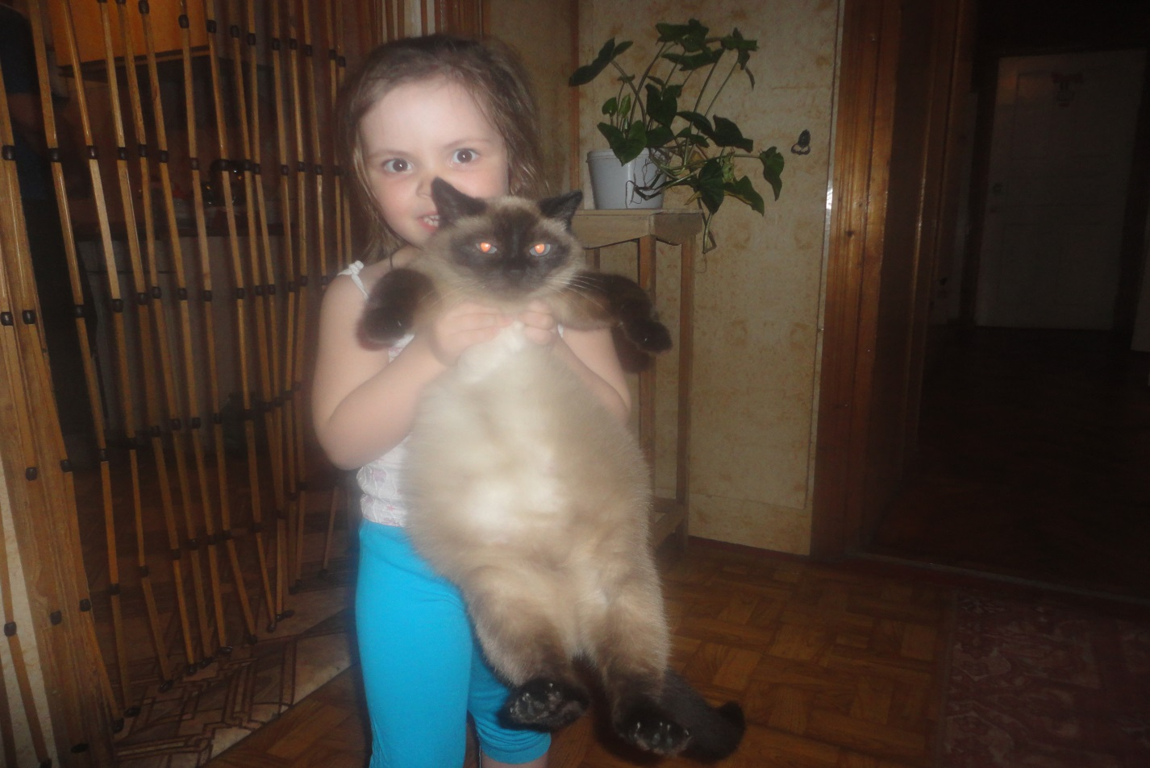
В нашей семье есть кошка Алиса. Мы любим и обожаем ее. И, конечно же, все ей прощаем, не держим на нее зла. В ответ на такое отношение она дарит нам свою теплоту, привязанность. Алиска всегда сохраняет свою индивидуальность. Например, ей хочется полежать на коленях у кого-нибудь из членов нашей семьи, но это происходит только тогда, когда у Алиски соответствующее настроение. Когда она сам этого захочет. Она живет у нас уже лет шесть. Но котята появились у нее только этой весной. Мы всей семьей были рады прибавлению в нашем семействе. А еще радовались тому, что их трое.
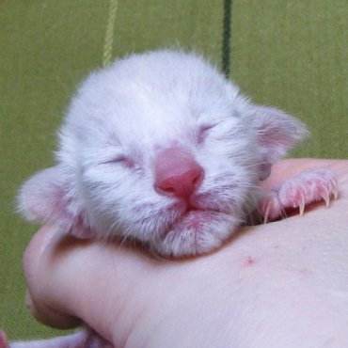
Котята появились на свет слепыми. И уже через несколько минут после рождения они ухватились за сосок матери и активно сосали молоко.
А Алиска, заботливо вылизывала новорожденных малышей. 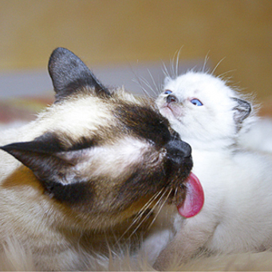

Малыши еще были малоподвижны, постоянно спали. И если ползали в своей корзине, то постоянно натыкались друг на друга.
Вся наша семья с большим удовольствием наблюдала за нашими малышами. Они только появились на свет, а мы уже придумывали им имена. Хотя еще не могли разобрать мальчики они или девочки. Того который был больше похож на маму решили назвать Пушок. А второго и третьего, наверно они были похожи на папу, Муська и Маркиза.
Через 5-6 дней котята стали гораздо активнее. Мы стали замечать, что спят они уже не столько, как в первые дни жизни, гораздо меньше. Ползают в своей корзине, стараются даже мурлыкать. А Пушок пытался даже шипеть, когда его брали в руки. У него немного приоткрылись глазки.
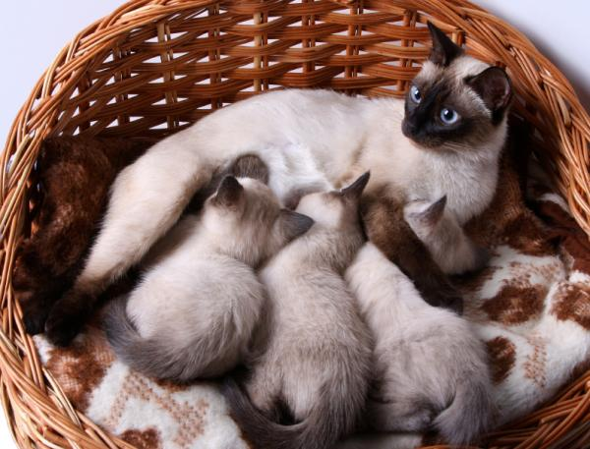
К концу второй недели у наших питомцев открылись глазки. Котята начали активнее исследовать окружающий мир, с любопытством подползают к краю своей корзины, пытаются через нее перелезть. Если они замечают, что начинают переваливаться и сползать вниз, то быстро возвращаются обратно. Но бывало, что не успевали вернуться назад и вываливались из корзины. Тогда Алиска брала их в зубы и затаскивала обратно.
Настал день, когда наконец-то разобрались: мальчики они или девочки. К сожалению или к радости все наши питомцы оказались девочками. И Пушок быстро превратился в Дуську.
Наши сорванцы стали заметно подрастать. Прошла еще неделя. Они смело стали переваливаться через край корзины и возвращаться обратно. Стали играть друг с другом, бороться, но пока неумело. Кажутся все еще неуклюжими и беспомощными. Если один из них пытается уползти, Алиска вмешивается в игру и хватает детеныша за загривок. Им очень нравится кусать маму за ухо и забираться всюду, куда только можно. Перевернувшись на спину Алиска слегка треплет котенка задними лапами, а затем оставляет в покое. Бросается в глаза, что наша Алиска с нетерпением ждет любого повода поиграть со своими малышами. Она оказалась очень заботливой мамашей.

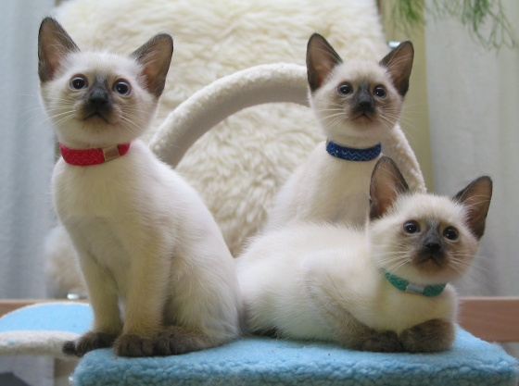
Нашим котятам уже месяц. Мы пытаемся научить их пить молоко из блюдечка. Так как они уже заметно подросли и им не хватает материнского молока. Они не сразу бросились к блюдечку с молоком. Сначала, они залазили в него лапами. Не знали, что его надо лакать. Они выглядели совершенно беспомощными возле миски с молоком. Мы брали котят по очереди, сначала Дуську, а потом и Маркизу с Муськой, и тыкали их мордочками в блюдечко. Котята чихали и кашляли. Но мы не отступали.
Нам стоило не малых трудов приучить их пить молоко из блюдечка.
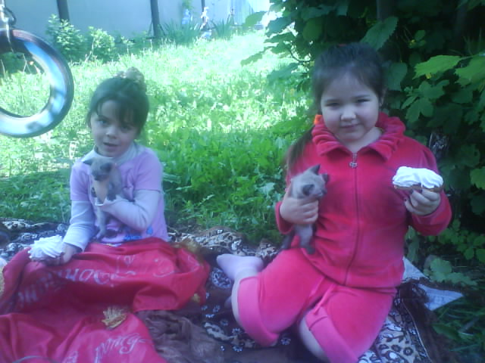
Наши малыши еще подросли и выглядят великолепно. Если раньше Муська почти не покидала своей корзинки, то теперь она стала отлучаться надолго и возвращаться, только чтобы покормить малышей молоком и поиграть с ними. Хотя они уже очень подвижны и резвы, им все еще требуется продолжительный сон. Малыши наигравшись за день спят всю ночь напролет. Только утром, если кто-нибудь заходит в комнату, они начинают вылезать из своей коробки. Они бодрствуют примерно с 6.00 до 7.00 утра, затем сосут и снова спят. Малыши вновь просыпаются часам к десяти, бродят, играют, тыкаются друг в друга, пьют молоко и снова засыпают. Сон и игры чередуются у них через каждые 2-3 часа.
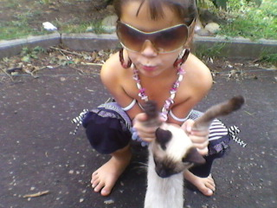

Так же мы решили приучать своих питомцев к туалету. Так как наши котята оказались не такими уж примерными детьми и свою нужду могли справить, где захочется. Сказать, по правде, нам это стоило немалых трудов. Всем членам нашей семьи приходилось по очереди таскать их в лоток с наполнителем. Но и эта задача оказалась выполнимой.
В своем уголке котята смело путешествуют взад-вперед. Им нравится исследовать окружающий мир. Мимика и жесты стали более выразительными: при приближении незнакомого существа крохи слегка выгибали спину, принимая оборонительную позу, прижимали уши к голове, припадали к земле, шерсть вставала дыбом, раздавалось тихое шипение.
Малыши усердно учатся подкрадываться, подстерегать, охотиться и молниеносно прыгать. У наших котят очень много игрушек, с которыми они любят играть.
Но мы также любим с ними порезвиться. Привязываем на нитку маленькую игрушечную мышку и гоняем по всем комнатам. Так же они любят гоняться за мячиком, ловить его, нежно перекатывать лапками перед собой, отпускать его и вновь на него бросаться.
Мы надеемся, когда наши питомцы подрастут, то сумеют сохранить в себе детскую душу, и до преклонных своих лет будут радовать нас своим резвым и игривым характером.
Знают взрослые и дети -
Кошка – лучший зверь на свете.
Никуда не пропадет,
Никогда не подведет.

ЛИТЕРАТУРА:
1.Е.Ефирсова «Кошки от А до Я» М. Просвещение 2007 год
2.Ю.Сергеенко «Ваша кошка» М. 2003 год
3.И.Иофина «Ваш котёнок» М. 2007 год
4.Е. Консатинова М. Просвещение 2008 год

